GEOPROPY USER GUIDE

(V 1.0)

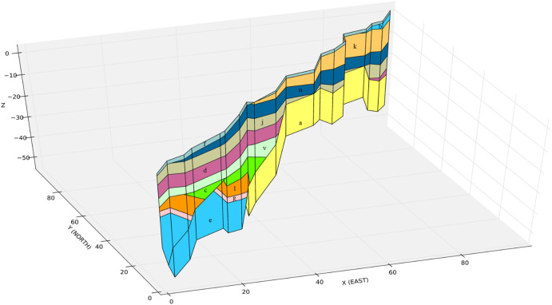

ASHKAN HASSANZADEH

IDAEA - CSIC

2022

